Общество с ограниченной ответственностью "АКТИВ"
121170, г. Москва, ул. Поклонная, д. 8 ИНН 7730693872; КПП 773001001

Прямые оптовые поставки тарированного цемента производства ОАО «Новоросцемент».

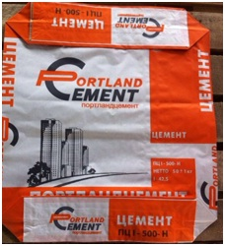
Портландцемент с минеральными добавками марки ЦЕМ II/А-З 42,5Н ГОСТ 31108—2003 (ПЦ 500-Д20 ГОСТ 10178-85)
Тара: мешки по 50 кг. на полетах.
Применение: в промышленном, жилищном и сельскохозяйственном строительстве для производства сборного железобетона, фундаментов, балок, плит перекрытий и др., а так же успешно используется для изготовления бетонных и строительных растворов, штукатурных, кладочных и других ремонтно-строительных работ.
Характеристики (ГОСТ 31108—2003):
Прочность на сжатие через 2 суток – 10 МПа;
Прочность на сжатие через 10 суток – 42,5 МПа;
Начало схватывания - не ранее чем через 50 мин.;
Конец схватывания – не позднее 7 суток.
Цена: 215 руб./мешок.
Минимальная партия: 20 т (400 мешков).
Доставка: Бесплатно по Москве и до 10 км от МКАД.

Прямые оптовые поставки сухих строительных смесей торговой марки CemEvroSmesi с завода-производителя.

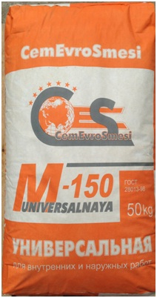
Смесь сухая М-150 цементная Универсальная ГОСТ 28013-98
Тара: мешки по 50 кг. на полетах.
Применение: Подготовительные работы перед заливкой монолитных плит фундаментов, для фундаментов на влажных типах грунта, на слабых почвах, изготовление стяжек, полов, фундаментов под небольшие сооружения, бетонировании дорожек и т.д. Применяется в качестве бетонной подушки и для установки бордюрного камня, укладку керамической плитки, как кладочный и штукатурный материал.
Характеристики (ГОСТ 28013-98):
• Цвет – серый;
• Расход воды – 0,17-0,2 л на 1 кг или 7,5-9 л на 50 кг;
• Расход при толщине слоя 10 мм – 15-17 кг на1 м²;
• Рекомендуемая толщина слоя – 5-100 мм;
• Жизнеспособность раствора – 120 минут;
• Температура основания от +5 до +30 С;
• Прочность при сжатии через 28 суток – не менее 15 МПа;
• Время твердения – 24 часа;
• Морозостойкость – 50 циклов;
• Срок годности – 6 месяцев;
• Состав: портландцемент, песок фракционированный.
Цена: 120 руб./мешок.
Минимальная партия: 20 т (400 мешков).
Доставка: Бесплатно по Москве и до 10 км от МКАД.

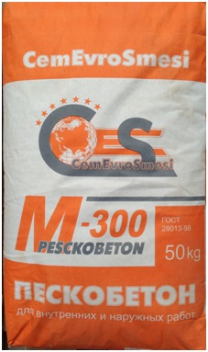
Смесь сухая М-300 Пескобетон ГОСТ 28013-98
Тара: мешки по 50 кг. на полетах.
Применение: Возведение высокопрочных фундаментов; создание качественных наливных полов; заливка бетонных стяжек, заливка террас, дорожек, других элементов загородного строительства; создание кирпичной кладки, возведении фундаментов. Применяется в производстве стеновых панелей, монолитных плит, а также в производстве различных железобетонных конструкций. А также, для заделки швов и стыков.
Характеристики (ГОСТ 28013-98):
• Цвет – серый;
• Расход воды – 0,18-0,23 л на 1 кг или 8-10 л на 50 кг;
• Расход при толщине слоя 10 мм – 17-20 кг на 1 м²;
• Рекомендуемая толщина слоя – 5-100 мм;
• Жизнеспособность раствора – 120 минут;
• Температура основания от +5 до +30 С;
• Прочность при сжатии через 28 суток – не менее 30 МПа;
• Время твердения – 24 часа;
• Морозостойкость – 50 циклов;
• Срок годности – 6 месяцев;
• Состав: портландцемент, песок фракционированный.
Цена: 125 руб./мешок.
Минимальная партия: 20 т (400 мешков).
Доставка: Бесплатно по Москве и до 10 км от МКАД.

Информация о производстве

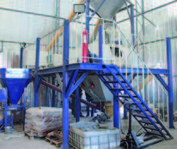
Производство сухих строительных смесей расположено около г. Лакинск Владимирской области (150 км от Москвы), что обеспечивает удобную логистику для клиентов, сокращает сроки доставки и минимизирует транспортные расходы.

Производительность завода составляет 15 000 тонн сухих смесей в месяц, что позволяет качественно и оперативно выполнять заказы клиентов.

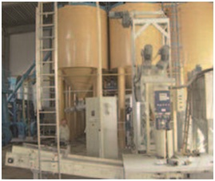
При необходимости производства сухих строительных смесей по рецептуре, отличающейся от производимых, наши технологи помогут воплотить в жизнь любые пожелания клиента.

С уважением, Демидов Кирилл
Менеджер отдела продаж
8 (499) 755-87-13
8 (906) 797-72-67
kdemidov@cemevrosmesi.ru

Наши объекты

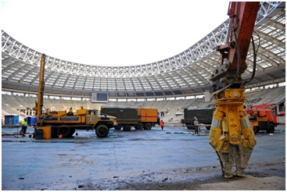

Реконструкция олимпийского спорткомплекса

"Лужники"

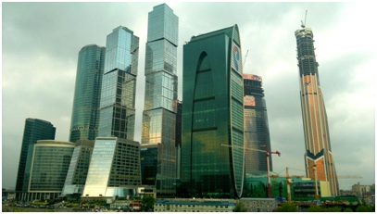

Строительство Московского международного делового центра

"Москва-Сити

Строительство

торгово-развлекательного центра

"Европейский"

и многие другие…

